HTTP 缓存
2019.07.02 09:29 985浏览

前提
浏览器通过网络下载各种各样的资源，例如 HTML、CSS、JavaScript、图片、视频、音频、字体等等，这是浏览器工作过程的第一步，也是非常耗时的一步。其实，很多静态文件，如 HTML 文本、图片等，这些资源不经常发生变化，完全可以储存在客户端( 保存到本地磁盘中 )，以便下次使用。因此，浏览器引入了资源缓存机制，也叫 HTTP 缓存机制。

基本概念
HTTP 缓存的基本思想是在客户端建立一个资源的缓存池( 以下简称资源池 )，所有对资源的请求都会优先获取缓存中的信息，以决定是否需要向服务器提出资源请求。
示意图：
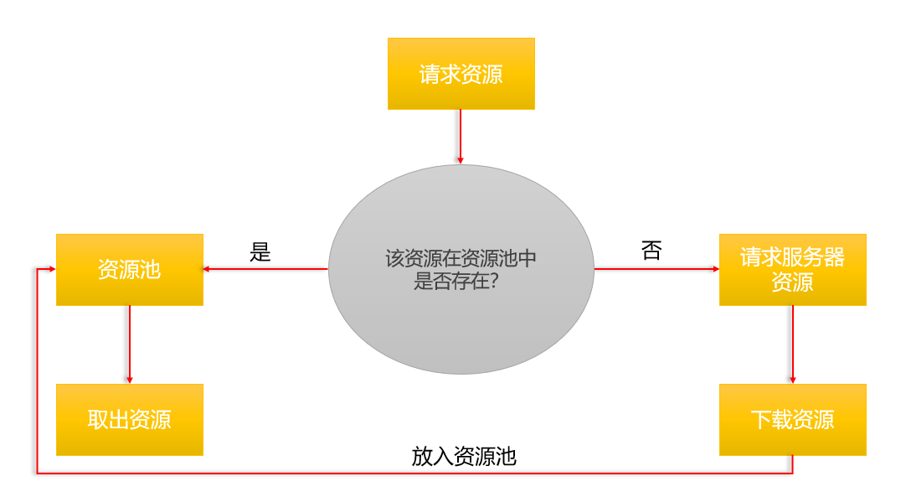
查询方式
资源的唯一性是通过 URL 来标记的，因此从资源池中查询资源的关键字就是 URL。如果两个资源有不同的 URL，但它们的内容完全一样，也会被认为是两个不同的资源。
生命周期
由于磁盘存储的空间是有限的，因此，资源池会清除那些“最近最少使用”的资源。

强制缓存
在已缓存的资源未失效( 未过期 )的情况下，不会向服务器发送请求，会直接从资源池中读取资源。
资源未失效示意图：
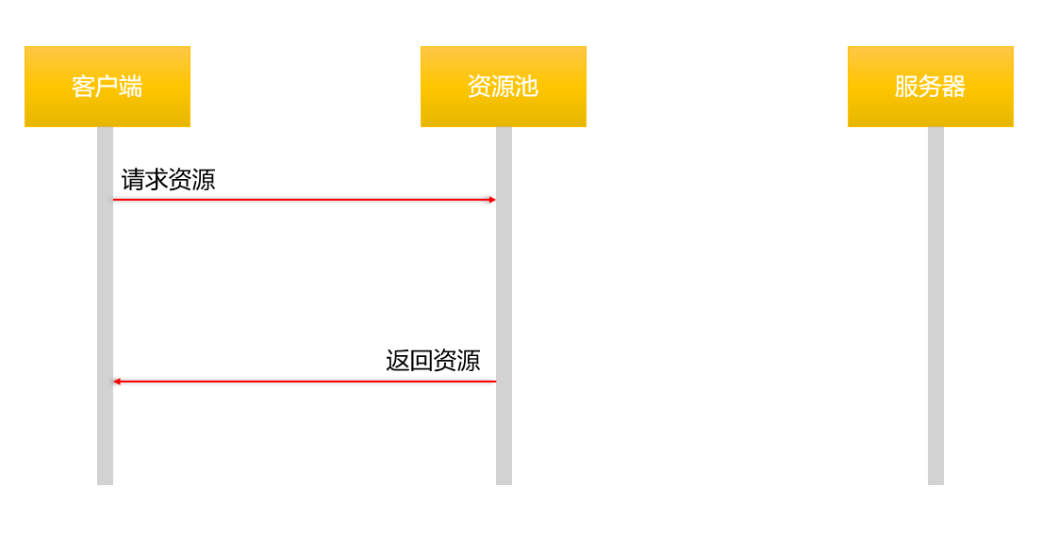
资源已失效示意图：
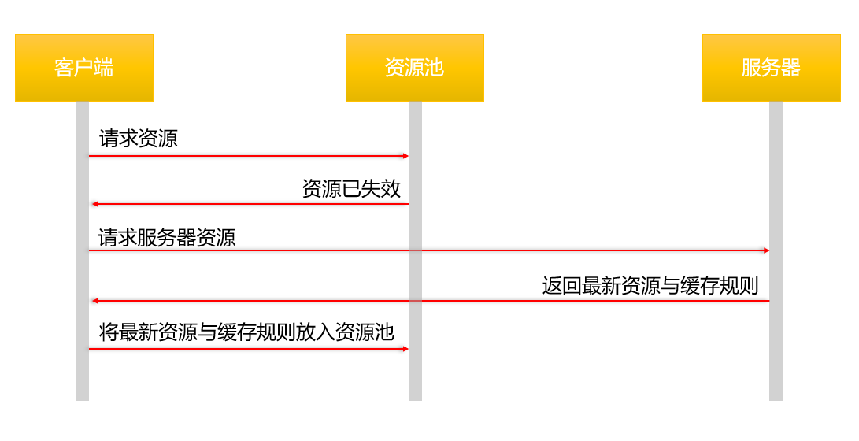

缓存规则
对于强制缓存而言，响应头中有两个字段标明了它的缓存规则，一个是 Expires，另一个是 Cache-Control。
Expires
Expires 的值包含具体的日期和时间，是服务器返回的资源到期时间， 即在此时间之前，可以直接从资源池中读取资源，无需再次请求服务器。
例子：
Expires: Wed, 31 Jul 2019 02:58:24 GMT
Cache-Control
Cache-Control 可以被用于请求和响应头中，组合使用多种指令来指定缓存机制。下面列举了比较常用的指令：
- private：资源只可以被客户端缓存，Cache-Control 的默认值。
- public：资源可以被客户端和代理服务器缓存。
- max-age=t ：客户端缓存的资源将在 t 秒后失效。
- no-cache：需要使用对比缓存来验证资源( 下面会详细介绍 )。
- no-store：不缓存任何资源。
private 和 public 的区别在于是否允许中间节点( 即代理服务器 )进行资源缓存，如果 Cache-Control 值设置为 public：
客户端 <--> 代理服务器 <--> 服务器
中间的代理服务器可以缓存资源，如果下一次再请求同一资源，代理服务器就可以直接把自己缓存的资源返回给客户端，而无需再请求服务器。但如果 Cache-Control 值设置为 private，表明资源只能被当前用户在客户端缓存，属于私有缓存，不能作为共享缓存( 代理服务器缓存的资源可以共享 )。
例子：
Cache-Control: max-age=31536000
例子中，Cache-Control 仅指定了 max-age，所以默认为 private，缓存时间为 31536000 秒( 365天 )。也就是说，在 365 天内再次请求该资源时，都会直接使用资源池中的资源。
Expires 与 Cache-Control 同时出现
Expires 属于 HTTP/1.0 的产物，而 Cache-Control 属于 HTTP/1.1 的产物，如果服务器同时设置了 Expires 与 Cache-Control，那么以更先进的 Cache-Control 为准。在某些不支持 HTTP/1.1 的环境中，Expires 才能发挥作用，现阶段只是一种兼任性的写法。
强制缓存的弊端
强制缓存的判定标准，主要依据来自于是否超出某个时间或者某个时间段，而不关心服务器端资源是否已经更新，这可能会导致加载的资源早已不是服务器端最新的内容。

对比缓存( 协商缓存 )
针对强制缓存的弊端，对比缓存需要进行资源比对来判断是否可以使用缓存。
客户端第一次请求资源时，服务器会将缓存标识与资源一起返回给客户端，客户端将二者备份至资源池中。当再次请求相同资源时( 此时，强制缓存期限已到，缓存资源还在 )，客户端将备份的缓存标识发送给服务器，服务器根据缓存标识进行验证，如果验证结果为未更新，服务器会返回 304 状态码，通知客户端可以继续使用缓存资源。
有一点需要特别注意：对比缓存的优先级低于强制缓存，因此只有在强制缓存失效后，客户端才会携带缓存标识向服务器发起请求。
资源未更新示意图：
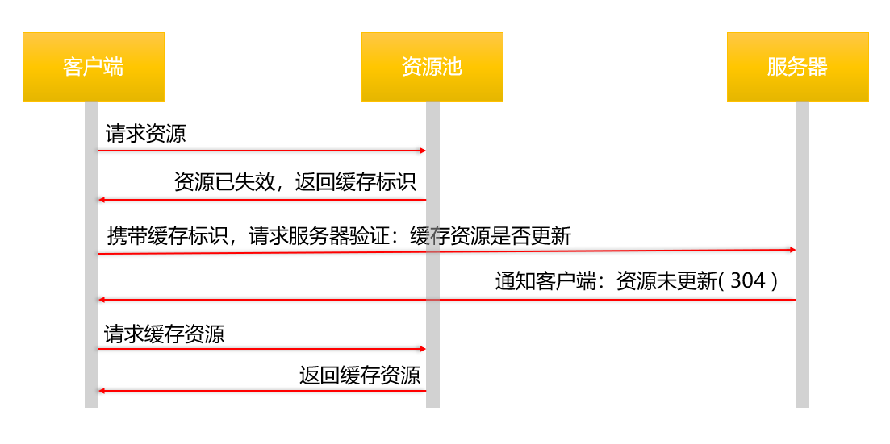
资源已更新示意图：
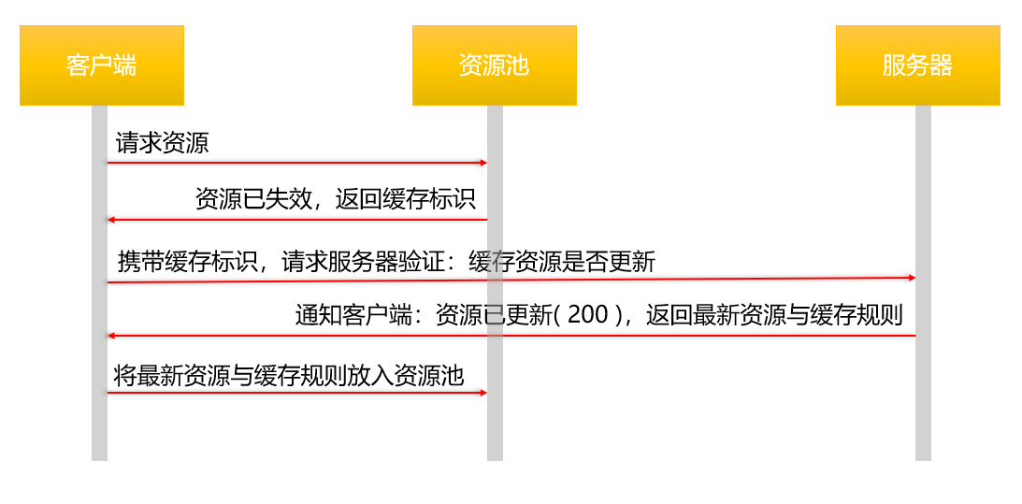

缓存规则
不同于强制缓存，对比缓存最重要的是缓存标识的传递。缓存标识在请求头和响应头之间进行传递，具体方式可以分为以下两组：
Last-Modified / If-Modified-Since
当我们第一次发出请求时，Last-Modified 由服务器返回，通知客户端，该资源的最后修改时间。当我们再次请求该资源时，If-Modified-Since 由客户端发送，其保存了 Last-Modified 的值。服务器收到请求后，将 If-Modified-Since 的值与被请求资源的最后修改时间进行比对。若资源的最后修改时间大于 If-Modified-Since 的值，说明资源被修改过，则返回状态码 200 以及最新资源；若资源的最后修改时间小于或等于 If-Modified-Since 的值，说明资源无修改，则返回状态码 304，通知客户端继续使用缓存资源。
例子：
//第二次发出请求时，请求头内容
If-Modified-Since: Mon, 23 Jul 2018 08:29:29 GMT

//第二次发出请求时，响应头内容
Last-Modified: Mon, 23 Jul 2018 08:29:29 GMT

//此时，状态码应该为：
Status Code: 304 Not Modified
ETag / If-None-Match
当我们第一次发出请求时，ETag 由服务器返回，其值为该资源的标签。当我们再次请求该资源时，If-None-Match 由客户端发送，其保存了 ETag 的值。服务器收到请求后，将 If-None-Match 的值与被请求资源的标签进行比对。若资源的标签不等于 If-None-Match 的值，说明资源被修改过，则返回状态码 200 以及最新资源；若资源的标签等于 If-None-Match 的值，说明资源无修改，则返回状态码 304，通知客户端继续使用缓存资源。
ETag / If-None-Match 组合的优先级高于 Last-Modified / If-Modified-Since 组合。
例子：
//第二次发出请求时，请求头内容
If-None-Match: W/"5ce-164c641f628"

//第二次发出请求时，响应头内容
ETag: W/"5ce-164c641f628"

//此时，状态码应该为：
Status Code: 304 Not Modified

应用缓存机制
结合以上强制缓存和对比缓存的内容，我们可以大概绘制一份浏览器使用缓存的流程图：
